Caso de Uso

Open Sigob

Módulo de Adquisiciones

AD014: Requisiciones Ventana Asignar Comprador

Contenido

1. Caso de Uso: Requisiciones ventana asignar comprador. 3

2. Descripción. 3

**3.** **Flujo normal.** 3

**4.** **Diagrama de Caso de Uso** 4

**5.** **Diccionario de datos.** 5

**6.** **Anexos.** 6

1. Caso de Uso: Requisiciones ventana asignar comprador.
2. Descripción.

Se describe el proceso de caso de uso en el apartado “Asignar comprador” dentro del módulo de “Adquisiciones”, así como los diferentes escenarios emergentes sobre el proceso.

|  |  |
| --- | --- |
| **Numero de caso** | |
| **AD014** | |
| **Versión** | 1.0 (28/09/2021) |
| **Dependencias** | N/A |
| **Precondición** | Poseer los permisos requeridos para la edición del apartado. Para la edición se requiere un registro previo dentro del apartado de requisiciones. |
| **Descripción** | Este apartado permite al actor hacer una selección del listado compradores a los cuales se les vinculara con la requisición seleccionada. |
| **Fundamento Legal** |  |
| **Referencias** | FICHA.TRABAJO.69.REQUISICIONES |
| **Comentarios** | |
|  | |

1. **Flujo normal.**

|  |  |
| --- | --- |
| Paso | Acción |
| No 1 | Ingresar a la pestaña. |
| No 2 | Agregar un nuevo registro. |
| No 3 | Capturar los campos descritos en el diccionario de datos. |
| No 4 | Editar. |
| No 6 | Finaliza el caso de uso. |

* 1. Excepciones.

Los campos obligatorios se describen en el diccionario de datos y estos no deben ser valores nulos.

1. **Diagrama de Caso de Uso**

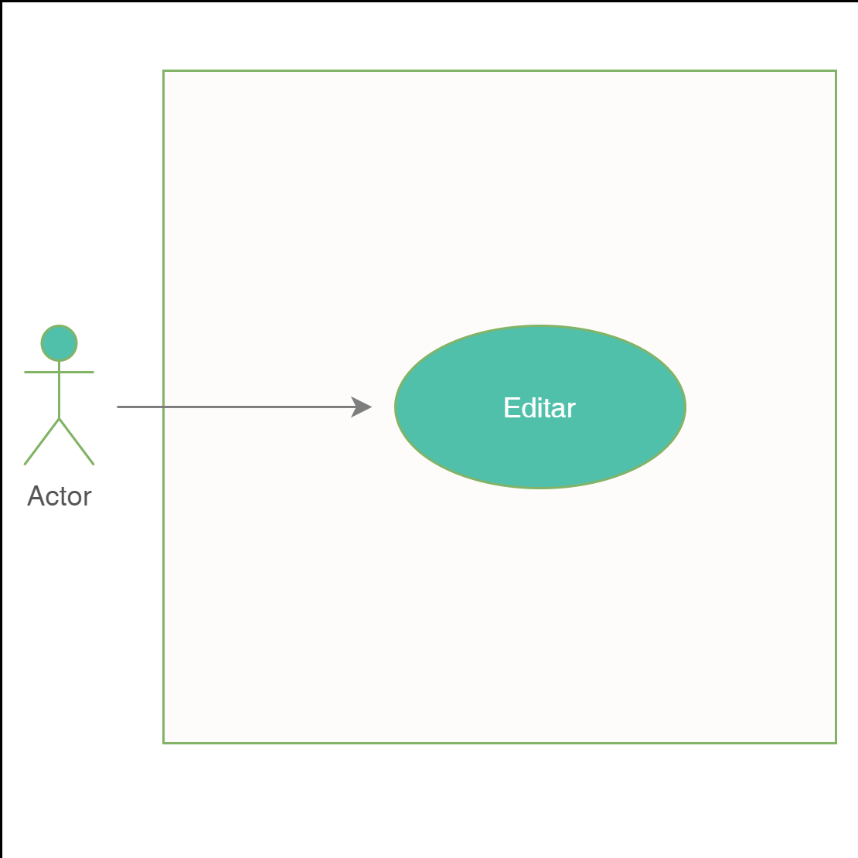

1. **Diccionario de datos.**

|  |  |  |  |  |  |  |  |
| --- | --- | --- | --- | --- | --- | --- | --- |
| Nombre de Tabla: | | | catalogo_requisiciones | | | | |
| Descripción: | | | Ventana emergente empleada para asignarle el comprador a una requisición. | | | | |
| Nombre del campo | Tipo de dato | Tamaño | Dominio de valores | Valor por default | PK | Valor nulo | Descripción |
| FK |
| clave_asignarcomprador | CharField | 50 | undefined | undefined | PK | False | Clave del modelo. |
| fecha | DateField | undefined | undefined | undefined | false | False | Fecha de la asignación de comprador |
| comprador | TextField | undefined | undefined | undefined | FK | False | Nombre del comprador |
| unidad_responsable | TextField | undefined | undefined | undefined | false | False | Unidad responsable de la compra |
| estatus | TextField | undefined | undefined | undefined | FK | False | Estatus asignado a la compra. Tres opciones: Asignado, desasignado y reasignado. |
|  |  |  |  |  |  |  |  |
|  |  |  |  |  |  |  |  |
|  |  |  |  |  |  |  |  |
| Relaciones: comprador, estatus | Campos Clave: |  |  |  |  |  |  |
| clave_asignarcomprador | id |  |  |  |  |  |  |
| comprador | id |  |  |  |  |  |  |
| estatus | id |  |  |  |  |  |  |

1. **Anexos.**



Partiendo del grid de Requisiciones, se deberá seleccionar la requisición y dar click en “Asignar

Comprador”, debiendo aparecer algo como la siguiente pantalla:



En el grid de Requisiciones deberá aparecer el comprador con estatus Asignado o Reasignado.

Para esta funcionalidad se va a requerir de un Catálogo de Asignación, va a ser fijo o interno con las siguientes opciones:

* Asignado
* Desasignado
* Reasignado

Puede ser que a un comprador se le desasigne una requisición y se reasigne a otro comprador.